D2W 键合设备测校软件 SOP 手册
对准台非正交测校

智慧星空（上海）工程技术有限公司
2026-10 发布 版本 V1.1

文档变更记录
修订人 | 修订日期 | 状态 | 版本 | 变更类型 | 修改内容
Kimi 辅助撰写 | 2026/10/13 | 草稿 | V1.0 | 创建 | 撰写初稿（含操作界面截图与流程图）
Kimi 辅助撰写 | 2026/10/13 | 草稿 | V1.1 | 修订 | 全文勘误：CSV 保存路径表述软化、参数名对齐界面、内容与软件实际对齐修订

1 范围
a) 工具对象：本手册描述测校软件「对准台非正交测校」测校项的使用方法。该测校项以晶圆芯片阵列为正交基准尺，由对准台（AS_X/AS_Y）沿 X、Y 两条正交线逐点跳测（十字对称布点），用下相机识别各节点标记并拟合两条扫描线的方向角，两线夹角与 90° 的偏差即为对准台导轨非正交角 φ（µrad）。同时输出 2×2 物理↔逻辑矩阵、比例误差 εx/εy（ppm）与规范口径的垂直度误差 EXY 及扩展不确定度 U。本项属于标定类测校项——结果确认后可写回机器常数。
b) 使用人员：设备集成调试工程师、视觉软件工程师、测校开发工程师、测校软件算法工程师。
c) 应用阶段：设备安装调试、对准台维护后、定期几何精度校验。
说明：基准轴可选 X 基准（Y 导轨相对 X 的偏角，为写回值）或 Y 基准（其负值，交叉核对用）；硅片台非正交测校与本项方法相同，仅被测台体不同。

2 输入
视觉参数：视觉模板名称（必填，已在视觉系统中注册；芯片阵列上的标记模板）。
扫描参数：基准轴（X 基准 / Y 基准，默认 X 基准）、每线点数 K（奇数 3~21，默认 5）、点间距（mm，须与晶圆芯片阵列实际间距一致——启动时自动按当前处方预填，不一致会启动报错）、每点帧数（默认 3）、重复次数（2~10，默认 3）、等待时间（每次拍照前的等待时间，单位 ms，默认 10）。
中心点（可选）：勾选「指定中心点」后可输入扫描中心坐标（对准台 AS_X/AS_Y，mm），或用「取当前位」按钮回填；缺省以当前机位为中心。

3 输出
非正交角大数字：φ（µrad，附 3σ）。
图表（2×2）：左上=逐次 φ 趋势；右上=测量十字图（末循环各节点实测位置与理想十字对比）；左下/右下=X 线、Y 线拟合细节（横向/沿轨偏差随沿线位置，附拟合线）。
统计表（7 行）：θ_x（轴-栅格角）、θ_y−90°（轴-栅格角偏差）、EXY 垂直度误差（规范口径，夹角>90° 为正）、扩展不确定度 U(k=2)、β 上板倾斜、线法向残差 RMS / MAX（nm，弓形诊断）。
矩阵块：逻辑→物理矩阵 A 与物理→逻辑矩阵 A⁻¹（9 位有效数字），附数值核验 ‖A·A⁻¹−I‖（规范 6.4，应 <1e-12）；下方为比例误差 εx / εy（ppm）行。
操作日志（Operation Log）：记录扫描过程、识别结果、循环序号（cycle time: i / N）及数据落盘（data saved）。
数据文件：原始数据自动保存为 CSV 文件（时间戳命名），保存在测校数据目录，具体位置见软件配置；记录逐循环汇总与逐节点坐标。

4 前提准备
通讯正常：测校软件与设备通讯正常。
晶圆在位：晶圆已上片（以芯片阵列为测量基准尺）。
模板已注册：所用模板已在视觉系统中注册，且各扫描节点处的阵列标记均可稳定识别（视野示例见图 4-1）。
间距一致：点间距参数须与晶圆芯片阵列实际间距一致（不一致会启动报错并提示实际值）。
行程安全：以扫描中心为原点、±(K−1)/2 × 点间距的十字跨距均在对准台行程范围内，路径无障碍。
无并发作业：确认无其他测校作业或工艺流程在运行。
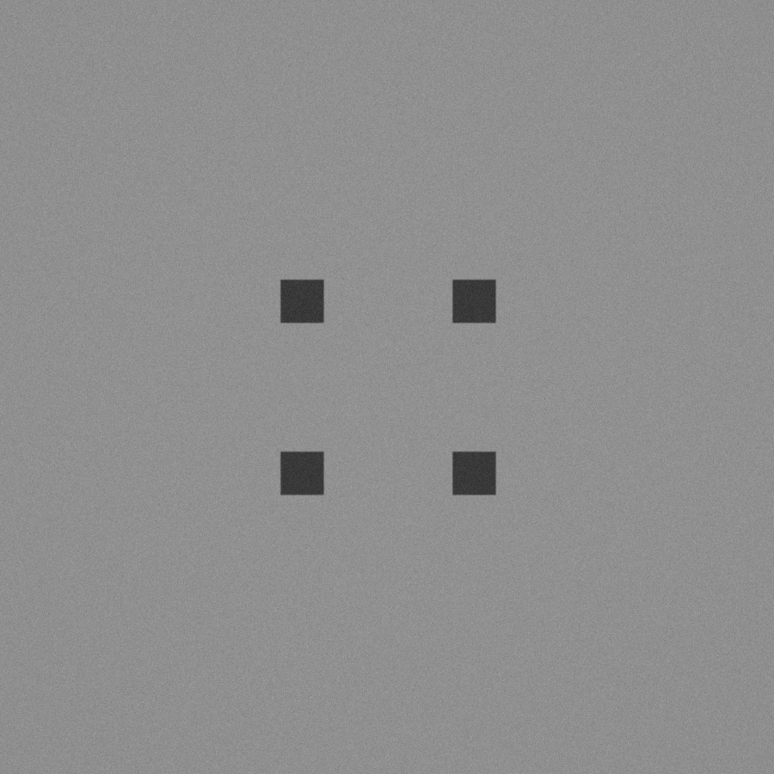
图 4-1 阵列标记在扫描节点相机视野中的图像（下相机示例）

5 操作步骤

5.1 启动与界面介绍
启动测校软件，在左侧测校项列表点击「对准台非正交测校」（图 5-1）。
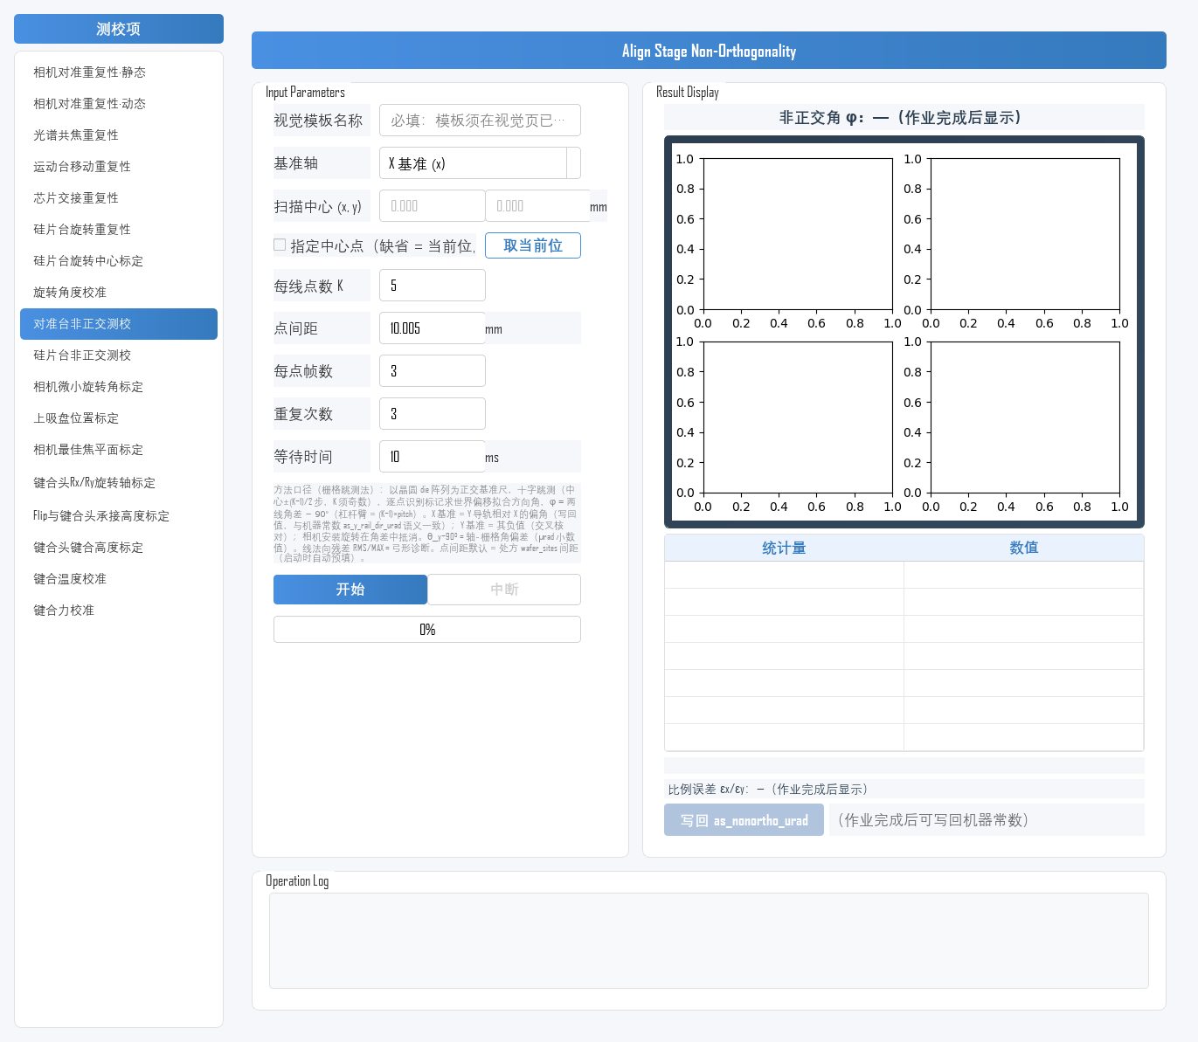
图 5-1 测校软件主界面
测校项界面（图 5-2）分三个区域：
参数设置区（左侧 Input Parameters）：配置视觉模板名称、基准轴、每线点数、点间距、每点帧数、重复次数、等待时间及可选中心点；下方为「开始」/「中断」按钮与进度条，以及写回按钮与状态提示。
结果展示区（右侧 Result Display）：非正交角大数字、2×2 图表、统计表、矩阵块与比例误差行。
操作日志区（底部 Operation Log）：运行过程记录。
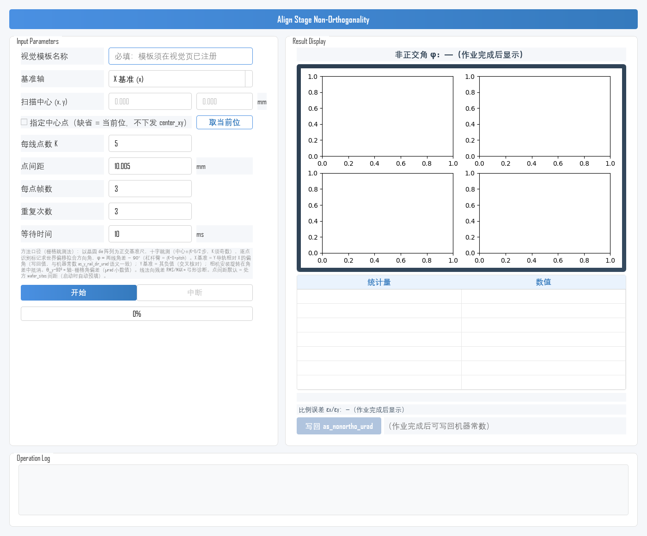
图 5-2 对准台非正交测校 测校项界面

5.2 参数设置
在左侧 Input Parameters 区域完成以下设置（示例见图 5-3）：
参数 | 含义 | 说明
视觉模板名称 | 阵列标记识别所用模板 | 必填；与已注册模板名称完全一致
基准轴 | 非正交角的参考方向 | X 基准=Y 导轨相对 X 的偏角（写回值）；Y 基准=其负值，交叉核对用
每线点数 K | 每条扫描线的节点数 | 奇数 3~21，默认 5；规范建议 ≥11 点，加大点数/跨距可显著降低不确定度
点间距 | 相邻节点的步进距离 | 单位 mm；须与晶圆芯片阵列实际间距一致（启动时按处方自动预填）
每点帧数 | 每个节点的拍照帧数 | 默认 3；多帧平均抑制识别噪声
重复次数 | 完整扫描的循环次数 | 2~10，默认 3
等待时间 | 每次拍照前的等待时间 | 默认 10，单位 ms
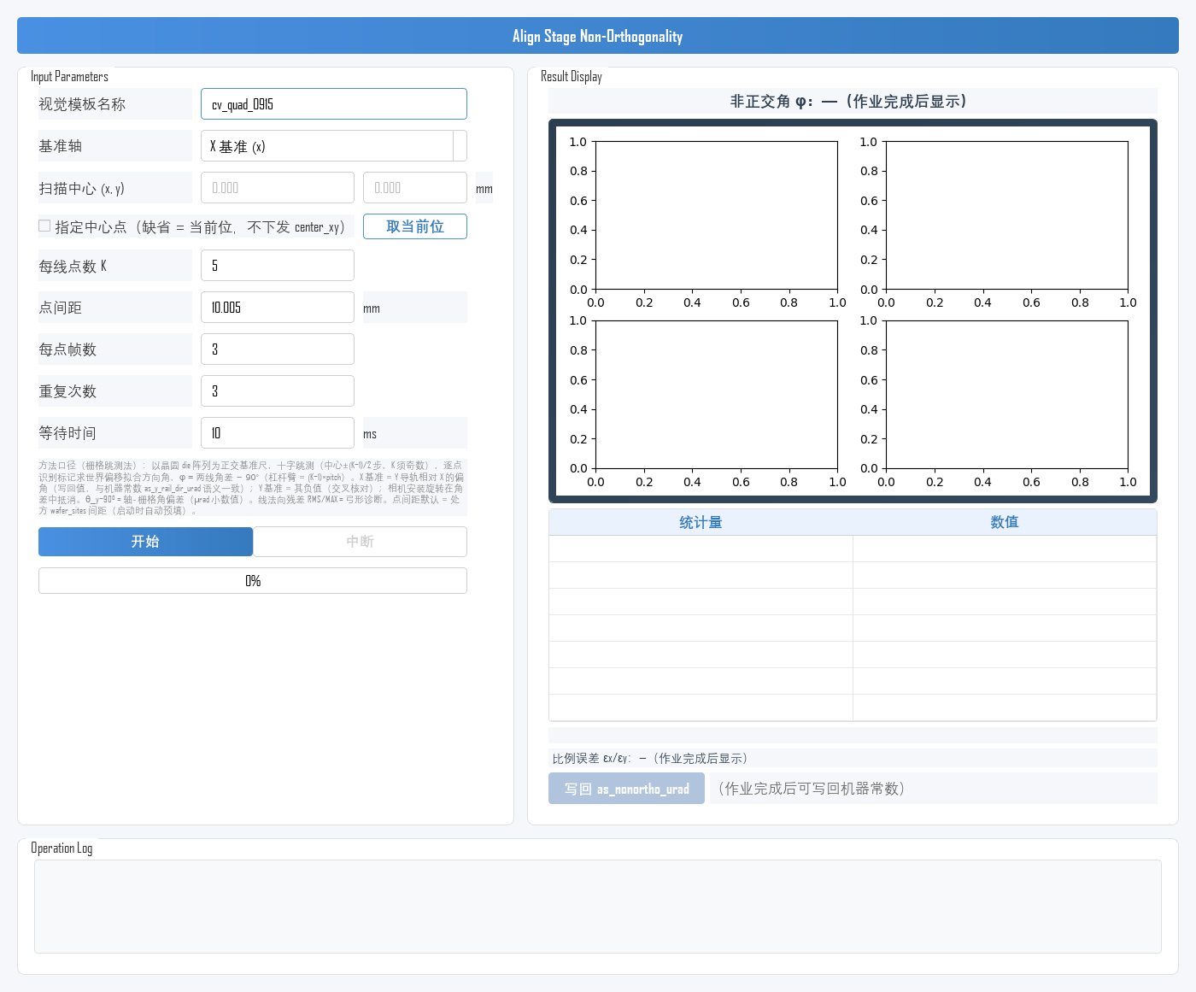
图 5-3 参数填写示例（K=5，点间距 10.005 mm，每点 3 帧，重复 3 次）

5.3 执行测校
整体操作流程如图 5-4 所示：
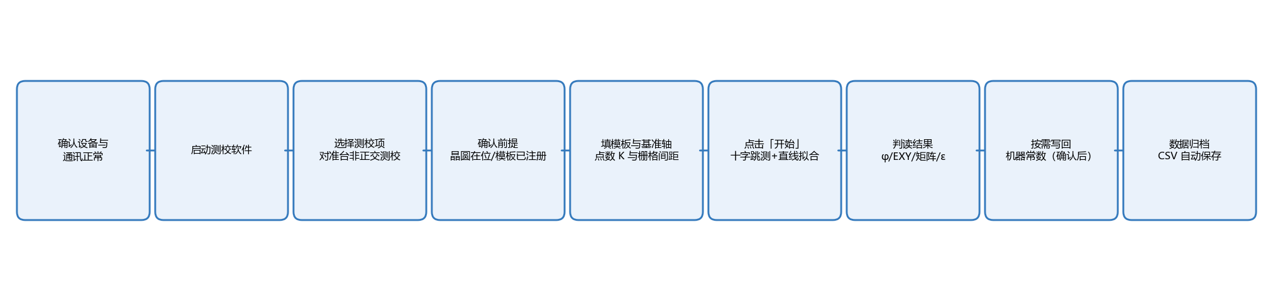
图 5-4 操作流程图
1) 参数确认：核对模板名称、基准轴与点间距（与芯片阵列实际间距一致）。
2) 开始测校：点击「开始」按钮。
3) 自动执行：每次循环沿 X、Y 两线十字对称跳测 K 个节点，逐节点拍照识别标记并求世界偏移，拟合两线方向角得非正交角 φ；日志滚动输出识别结果与循环进度（cycle time: i / N），进度条同步推进（图 5-5）。
4) 全部循环完成后，输出非正交角、2×2 图表、统计表与矩阵块，原始数据保存为 CSV 文件。
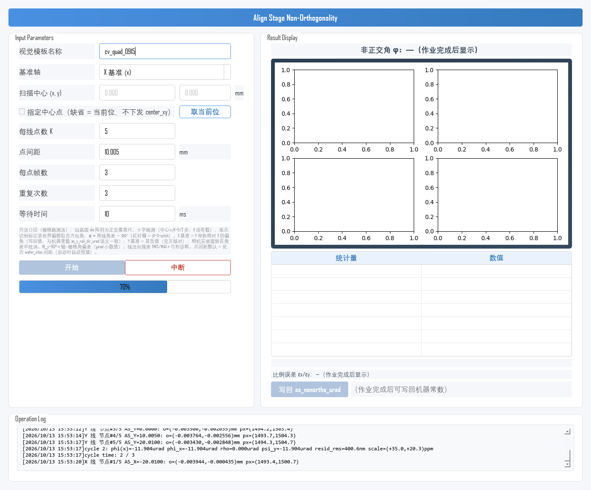
图 5-5 测校运行中

5.4 查看与分析结果
测校完成后，结果展示区显示完整结果（图 5-6）：
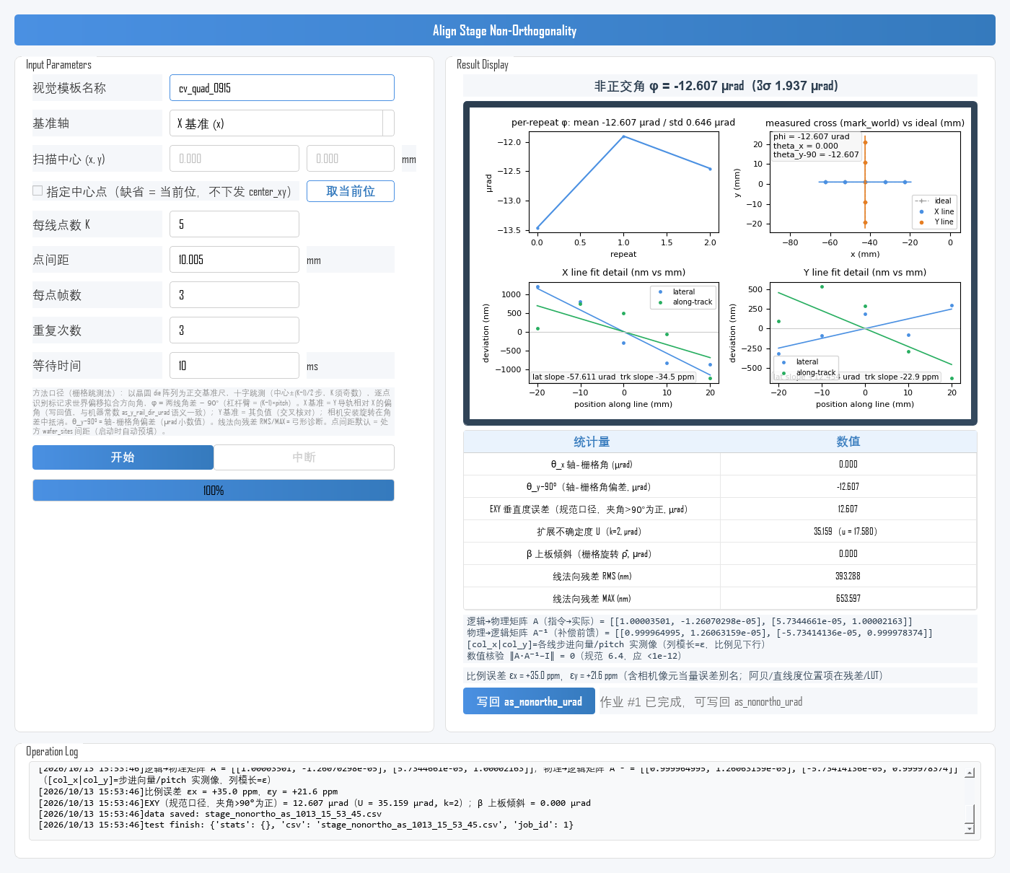
图 5-6 测校完成后的结果显示
非正交角 φ（µrad）：对准台两导轨方向偏离正交的角度，附 3σ——本测校项主指标，也是写回候选值（X 基准口径）。
EXY 垂直度误差与 U(k=2)：规范口径的垂直度误差（夹角>90° 为正，与 X 基准 φ 数值相反）及其扩展不确定度；U 越小说明测量越可靠（加大点数/跨距可减小）。
β 上板倾斜（µrad）：本次晶圆的上片旋转角——属上片状态，不是台体误差，已在非正交解算中分离。
线法向残差 RMS / MAX（nm）：各节点相对拟合直线的法向残差——弓形（直线度/高阶）诊断，残差大说明单一直线已不足以描述，需 LUT 类补偿跟进。
矩阵块与比例误差：矩阵 A（指令→实际）与 A⁻¹（补偿前馈），数值核验 ‖A·A⁻¹−I‖ 应远小于 1e-12；比例误差 εx/εy（ppm）为沿轨比例因子偏差（含相机像元当量误差的别名成分）。

5.5 写回机器常数
测校完成且结果确认合理后，可将非正交角写回机器常数：
1) 作业完成后，写回按钮变为可用，状态提示显示“作业 #N 已完成，可写回 as_nonortho_urad”（图 5-6 左下）；
2) 点击「写回 as_nonortho_urad」，状态提示变为“已写回 …（落盘+热生效）”，非正交角（X 基准口径）即刻写入机器常数并生效；
3) 写回后可复测验证：以相同参数再跑一次，非正交角应在误差范围内一致。
注意：写回会直接修改机器常数，请在确认 φ 的 3σ 与残差合理后再操作；不确定时先不写回，仅保存 CSV 供分析。

5.6 实测示例
以下为一次完整实测示例（与图 5-6 同源数据），供结果判读参考。
示例条件：视觉模板名称=cv_quad_0915；基准轴=X 基准；每线点数 K=5；点间距=10.005 mm；每点帧数=3；重复次数=3；等待时间=10 ms。
示例结果：非正交角 φ ≈ -12.607 µrad（3σ ≈ 1.937 µrad，3 循环）；θ_x ≈ 0.000 µrad、θ_y−90° ≈ -12.607 µrad；EXY ≈ 12.607 µrad（U ≈ 35.159 µrad，k=2）；β ≈ 0.000 µrad；线法向残差 RMS ≈ 393.288 nm、MAX ≈ 653.597 nm；比例误差 εx ≈ 35.0 ppm、εy ≈ 21.6 ppm；总耗时约 85 s。
结果判定：本示例仅演示判读方法。实际判定以设备规格书中的对准台几何精度指标为准。

5.7 结果异常排查
测校结果异常时，按下表从间距与布点、视觉模板、环境与通讯等方向依次排查（先易后难）：
异常现象 | 可能原因 | 排查方向
启动即报错（间距不一致） | 点间距与晶圆芯片阵列实际间距不符 | 按报错提示的实际值修正点间距参数
启动报错（模板未注册） | 模板名错误或未在视觉系统注册 | 按报错列表核对模板名；必要时先在视觉页建模板
识别失败 / 拍照报错 | 扫描节点处阵列标记缺失或不在视野内；中心点偏离使跳测跨出阵列 | 以当前可见标记处为中心重测；减小 K 或确认晶圆在位
运动报错 / 运动不到位 | 跳测跨距超出对准台行程限位 | 减小 K 或移动中心点；先回零再测
φ 的 3σ 偏大 | 点数/跨距不足；识别噪声大；环境振动 | 加大 K 与跨距（规范建议 ≥11 点）；排除振动后重测
残差 RMS/MAX 偏大 | 导轨直线度/高阶误差（弓形）；阵列基准不理想 | 属高阶误差信号，转 LUT 补偿类跟进；确认晶圆贴附平整
比例误差 εx/εy 偏大 | 沿轨比例因子偏差；相机像元当量误差混入 | 结合干涉仪类测量解耦相机像元当量后判断
启动被拒（已有作业运行） | 其他测校作业或工艺流程在运行 | 等当前作业结束或取消后再启动

6 注意事项
· 写回谨慎：写回直接修改机器常数，确认 φ 的 3σ 与残差合理后再操作；不确定时先保存 CSV 分析。
· 间距一致：点间距必须与晶圆芯片阵列实际间距一致，否则测量基准错误。
· 布点与跨距：点数越多、跨距越大，不确定度越小；规范建议每线 ≥11 点，在行程与阵列范围允许时优先加大点数/跨距。
· β 的读法：β 是本次晶圆的上片旋转角，属上片状态而非台体误差，已在解算中分离，不必因此调整台体。
· 过程监控：测校期间观察 Operation Log，出现识别失败或运动报错时及时中断检查；作业期间不要操作轴控面板。
· 测试耗时：单循环含 2K 个节点的走位与拍照（每点按帧数连拍），耗时随点数与帧数增加；总耗时 ≈ 重复次数 × 单循环耗时。
· 中断操作：中途停止请使用「中断」按钮，测校项会安全停止；请勿直接关闭程序窗口。

